Świnoujście, dnia 22.03.2023 r.
Nr postępowania BZP.271.1.4.2023

Strona internetowa Zamawiającego, na której umieszczono ogłoszenie o zamówieniu i udostępniono SWZ

Dotyczy: postępowania nr BZP.271.1.4.2023 pn.: „Budowa stacji uzdatniania wody powierzchniowej słonawej w Świnoujściu wraz z infrastrukturą”

ODPOWIEDZI NA PYTANIA WYKONAWCY
z dnia 13.03.2023r.

Zamawiający na mocy przysługujących mu uprawnień, w świetle przepisu art. 135 ust. 1 i 2 ustawy z dnia 11 września 2019 r. Prawo zamówień publicznych (Dz. U. z 2022 r., poz. 1710, z późn. zm.), udziela wyjaśnień przekazując treść pytań i odpowiedzi wszystkim wykonawcom, biorącym udział w postępowaniu i publikując je również na stronie internetowej:

Pytanie nr 1
Dotyczy PFU pkt B.1.1.2 – Wymagania dotyczące procesu uzdatniania wody.
W przytoczonym punkcie Zamawiający wymaga uzyskania odpowiednich parametrów SUW.
Na stronie 11 PFU zapisano, że wymagane jest „uzyskanie wydajności co najmniej 100,0 m³/h wody odsolonej przy temperaturze wody < 10 st C”
Oznacza to, że instalacja musi produkować 100 m3/h wody odsolonej zarówno przy temperaturze wody surowej 10 st. C jak i 0,1 st. C co jest już zadaniem niezwykle trudnym do osiągnięcia.

W związku z powyższym prosimy aby wydajność układu (100 m³/h) była gwarantowana dla temperatury wody surowej w przedziale od 5 do 10 st. C.

Odpowiedź:
Zamawiający zgadza się na zmianę wymagań dotyczących efektywności układu co do jego wydajności w wysokości co najmniej 100 m3/h wody odsolonej, przy temperaturze wody od 4,0 do 10, st. C.

Pytanie nr 2
Dotyczy PFU pkt B.1.2.1. – Układ wody surowej
W przytoczonym punkcie Zamawiający zapisał, „że ciśnienie na dopływie do filtra szczelinowego będzie nie większe niż 2,1 bar, gwarantowanym na poziomie terenu (oznacza to, że zapewnia się ciśnienie wody na doprowadzeniu do komory czerpnej na poziomie nie wyższym niż 2,1 bar)”.
Z zapisu wynika, że ciśnienie wody nie będzie wyższe niż 2,1 bar ale równie dobrze może być na poziomie np. 0,5 bar.

W związku z powyższym prosimy o potwierdzenie, że ciśnienie wody na doprowadzeniu do komory czerpnej będzie nie mniejsze niż wartość 2,1 bar lub podanie faktycznego minimalnego ciśnienia na zasilaniu komór czerpnych.

Odpowiedź:
Zamawiający potwierdza, że gwarantowane ciśnienie wody surowej na poziomie terenu, w rurociągu doprowadzającym do komory czerpnej będzie nie mniejsze niż wartość 2,1 bar.

Pytanie nr 3
Dotyczy PFU pkt B.1.2.8 – Mieszanie wody powierzchniowej i poziemnej.
W ostatnim akapicie przytoczonego punktu zapisano, że „Całość należy tak zaprojektować, by w przyszłości, po wybudowaniu drugiego betonowego zbiornika retencyjnego wody uzdatnionej /1000m3/, układ można było rozbudować i dostosować do tych potrzeb, bez konieczności przebudowy instalacji wykonanej w ramach niniejszego zadania ( trójniki , odejścia , zasuwy powinny być wykonane w ramach tego zadania).”

Prosimy o potwierdzenie, że w zakresie Wykonawcy jest wykonanie instalacji odkwaszania tylko na istniejącym zbiorniku 1000 m³, natomiast drugi zbiornik wraz z instalacją odkwaszania zostanie wykonany przez Zamawiającego w innym postępowaniu.

Odpowiedź:
Zamawiający potwierdza, że w zakresie Wykonawcy jest wykonanie instalacji mieszania i odkwaszania tylko na potrzeby istniejącego zbiornika 1000 m³, z uwzględnieniem montażu niezbędnych trójników, odejść, zasuw dla podłączenia drugiego zbiornika.

Pytanie nr 4
Dotyczy odpowiedzi Zmawiającego z dnia 17.02.2023r w sprawie zabezpieczenia antykorozyjnego

Prosimy o potwierdzenie, że tylko elementy mające bezpośredni kontakt z wodą surową powinny posiadać odporność korozyjną na działanie wody morskiej. Ze względu, że budynek technologiczny będzie wyposażony w wentylację i ogrzewanie w związku z czym nie będzie występować zjawisko kondensacji prosimy o potwierdzenie, że dla powierzchni zewnętrznych wyposażenia w budynku wystarczy standardowe zabezpieczenie antykorozyjne (C2 lub C3).
Zastosowanie wymagań jak podano w odpowiedzi z dnia 17.02.2023r „obudowy urządzeń nie mające stałego kontaktu z wodą surową, wystarczające wymaganie – odporność na stałą kondensację …(C5-I lub C5-M) są wymaganiami, które nie mają technicznego uzasadnienia a jedynie znacząco podnoszą koszty inwestycji.

Odpowiedź:
Zamawiający podtrzymuje stanowisko dotyczące wymogu odporności dla powierzchni zewnętrznych wyposażenia w budynku na stałą kondensację pary wodnej.

Pytanie nr 5
Czy Zamawiający dopuszcza aby przekaźniki separujące były instalowane w polach rozdzielni tak aby napięcie pomiędzy rozdzielnią a systemem sterowania było na poziomie 24VDC?

Odpowiedź:
Jeżeli pytanie oferenta dotyczy możliwości operowania w rozdzielni, zarówno po stronie sterowania przekaźnikiem (cewka), jak i elementów przełączających (styki) sygnałami na poziomie 24VDC to Zamawiający odpowiada: TAK , pod warunkiem zachowania wymaganych przepisami zasad bhp, w tym rozdzielenia prowadzonych obwodów z uwzględnieniem wartości napięć nominalnych poszczególnych obwodów.

Pytanie nr 6
Prosimy o podanie informacji dotyczącej producenta systemu SCADA aktualnie używanego na Stacji SUW Wydrzany I.

Odpowiedź:
Producentem systemu SCADA aktualnie używanym na Stacji SUW Wydrzany I jest ASIX 5

Pytanie nr 7
W związku z koniecznością wymiany stacji hydroforowej dystrybuującej wodę pitną do sieci prosimy o informację jakie prace z branży AKPiA oraz elektrycznej należy wykonać przy tej stacji na istniejącym SUW Wydrzany I?

Odpowiedź:
Zamawiający informuje, że po doposażeniu stacji hydroforowej w dodatkowe pompy należy przeprogramować istniejący sterownik ewentualnie zamontować nowy sterownik, a ponadto doposażyć układ w co najmniej jeden dodatkowy falownik .

Pytanie nr 8
Dotyczy PFU, pkt B.2.2.6. – Wymagania dotyczące zagospodarowania terenu. W zakresie Wykonawcy jest wykonanie nowego ogrodzenia oraz ciągu pieszo-jezdnego.

Prosimy o podane standardów wykonania dla nowego ogrodzenia działki oraz ciągów komunikacyjnych pomiędzy Wydrzany I a Wydrzany II.

Odpowiedź:
Zamawiający wymaga aby wykonawca na terenie inwestycji Wydrzany II zaprojektował i wykonał układ komunikacyjny dla transportu materiałów i urządzeń, o obciążeniach dostosowanych do sprzętu ciężkiego o nawierzchni z kostki brukowej dostosowanej do obciążeń danego ciągu komunikacyjnego lub z materiałów równoważnych wytrzymałościowo i estetycznie. Ogrodzenie od strony drogi dojazdowej łączącej ul. Karsiborska z SUW Wydrzany wykonać jako modułowe z paneli aluminiowych powlekanych. Ogrodzenie w pozostałym zakresie wykonać jako betonowe, w standardzie zbliżonym do istniejącego ogrodzenia betonowego.

Pytanie nr 9
Zgodnie z PFU w zakresie Wykonawcy jest wykonanie wymiany pomp dystrybuujących wodę uzdatnioną w istniejącym budynku SUW Wydrzany I, które mają tłoczyć do sieci wodę uzdatnioną po zmieszaniu.

Prosimy o przesłanie dokumentacji projektowej wielobranżowej w celu weryfikacji miejsca instalacji nowych pomp oraz analizy doboru średnic rurociągów technologicznych.
Prosimy o potwierdzenie, że w zakresie zadania jest tylko wymiana samych pomp bez okablowania pomiędzy pompami a istniejącą rozdzielnią Wydrzany I.

Prosimy o podanie parametrów technicznych istniejących pomp (ciśnienie, wysokość podnoszenia).

W celu odpowiedniego doboru pomp prosimy o podanie oporów przepływu w sieci zasilającej miasto Świnoujście.

Prosimy o określenie zapasu mocy w istniejącej rozdzielni Wydrzny I.

Odpowiedź:
Obecnie zestaw hydroforowy tworzą 4 pompy o łącznej wydajności 400 m3/h z których trzy mają rozruch trójkąt-gwiazda na stycznikach DIL 1M. Czwarta pompa zasilana jest poprzez falownik firmy LG o mocy 36kW. Całością pracy zarządza sterownik S7-300. Nastawy parametrów pracy zestawu hydroforowego można zmieniać z poziomu Scada- ASIX5. Aktualnie minimalne ciśnienie zadane to 3,4bar i rośnie proporcjonalnie do 4,2bar przy przepływie 300m³/h.
W normalnym układzie pracy pracuje pompa z falownikiem i automatycznie dobiera dodatkowe pompy. Przepływ minimalny to ok. 50m³/h. Układ sterowania musi być dodatkowo przygotowany do długotrwałej pracy w trybie rączego załączania i wyłączania pomp z uwagi na konieczność zachowania stabilnego sinienia w sieci przy jednoczesnej pracy dwóch różnych stacji uzdatniania wody w mieście ( suw Granica i suw Wydrzany).
Docelowe zwiększenie wydajności zestawu hydroforowego o przynajmniej 200m³/h winno być zrealizowane poprzez dodanie co najmniej jednej sterowanej odrębnym falownikiem.
ZWIK Świnoujście ma pełen dostęp do oprogramowania stacji uzdatniania Wydrzany.
Obecnie zestaw hydroforowy zasilany jest dwoma kablami YAKY 4x 10mm². Po stronie wykonawcy należy całość prac niezbędnych do uruchomienia zestawu hydroforowego o wymaganych parametrach. Rozdzielna główna obiektu Wydrzany I posiada zapas mocy do zasilenia kolejnych pomp zestawu hydroforowego.
Zamawiający nie dysponuje danymi na temat oporów przepływu w sieci miejskiej,. Jednocześnie informujemy, że sieć miejska zasilana jest z e SUW Wydrzany poprzez rurociąg Ø 500mm i pomocniczo przez rurociąg Ø 225mm.
Poniżej załączono schemat zasilania pomp w zestawie hydroforowym z podaniem ich podstawowych parametrów.

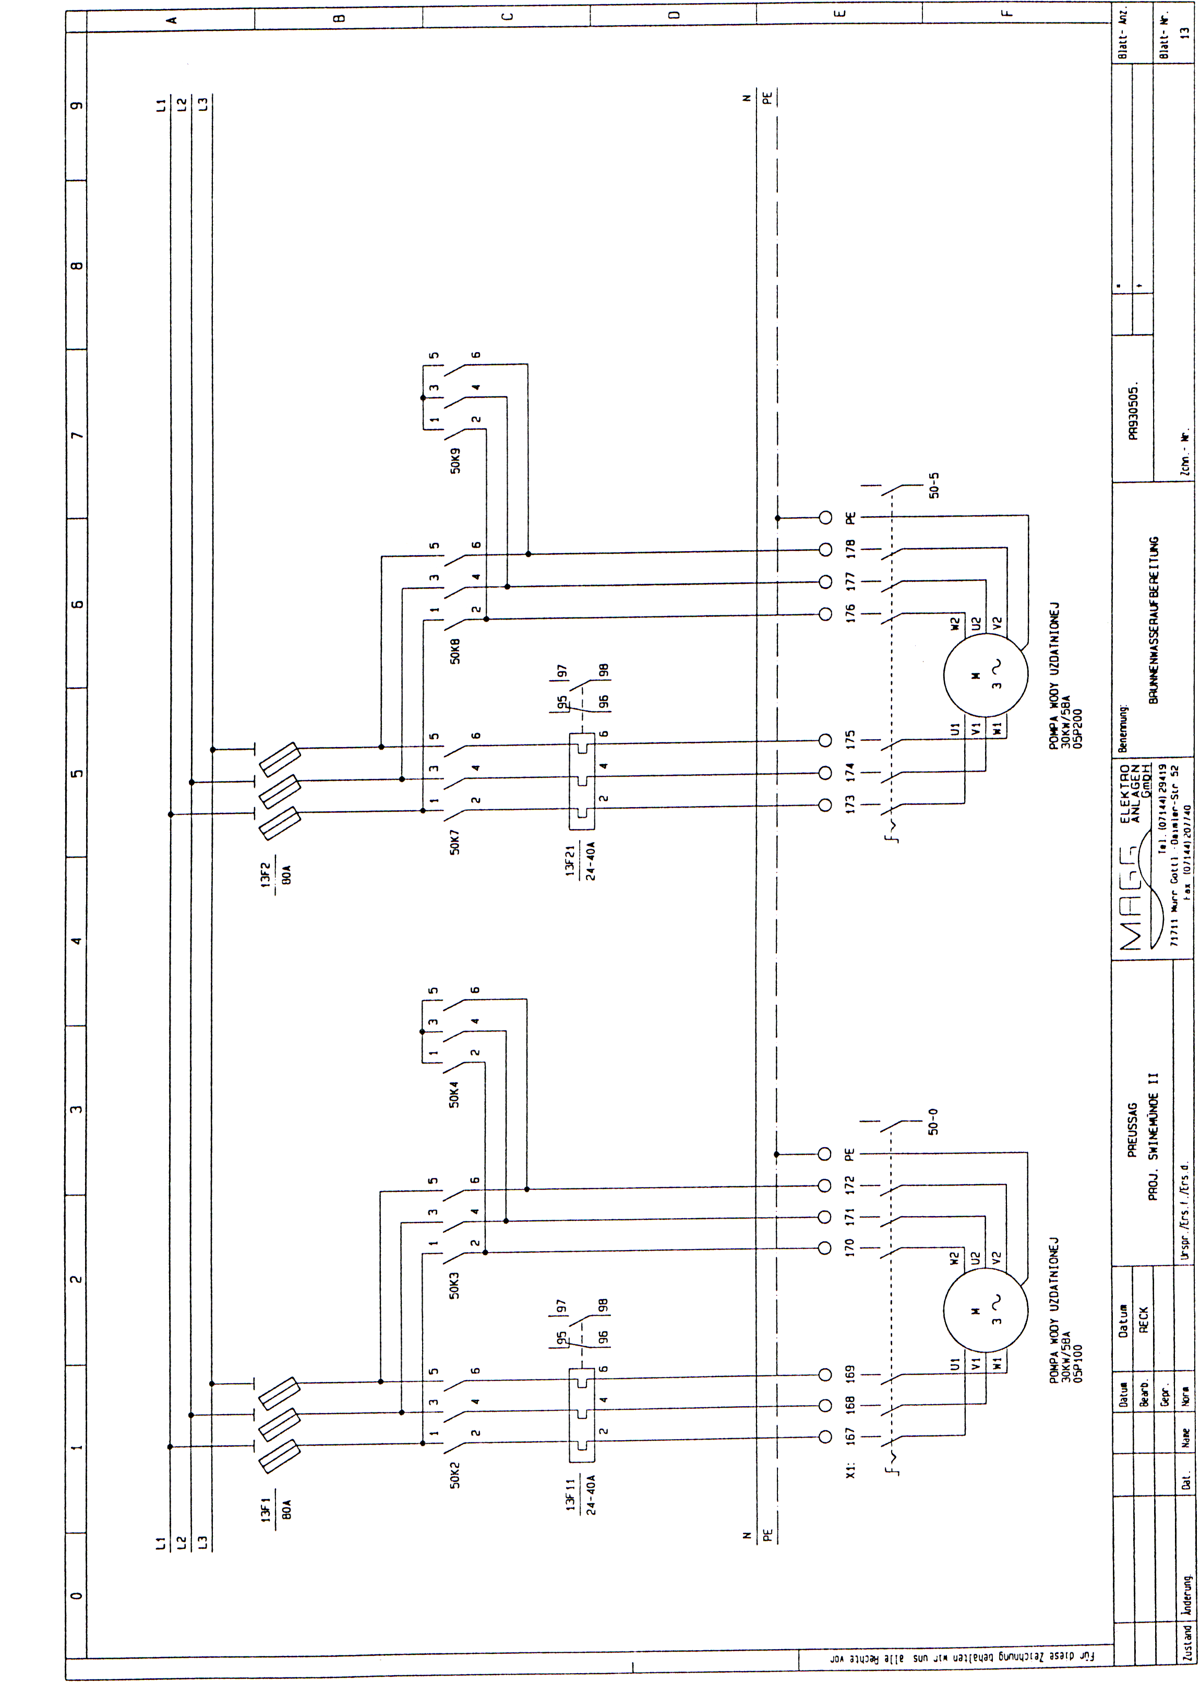

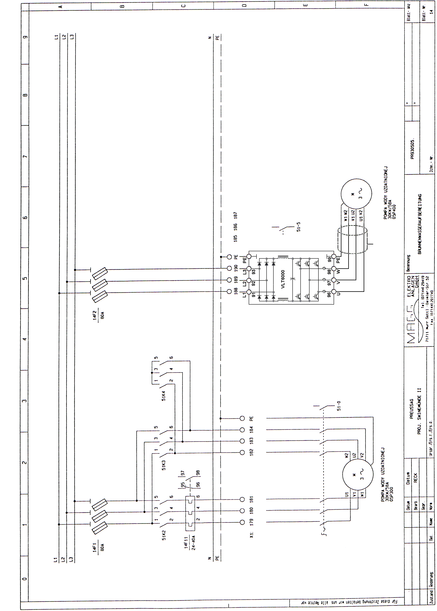
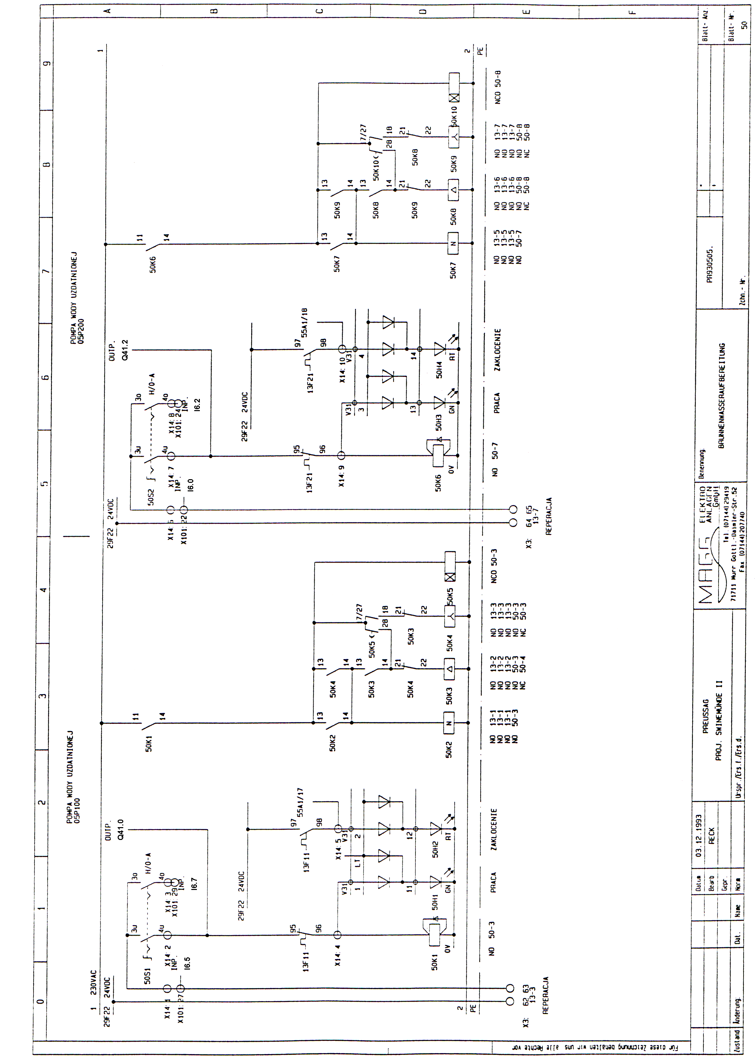

Pytanie nr 10
Czy siec dystrybucyjna wody zasilającej miasto Świnoujście jest przygotowana na przyjęcie zwiększonej ilości wody uzdatnionej tzn. 400 m³/h.
Jeżeli nie, to jak Zamawiający zamierza przeprowadzić próby wydajności instalacji z maksymalną wydajnością?

Odpowiedź:
Sieć dystrybucyjna wody zasilającej miasto Świnoujście ze stacji uzdatniania wody Wydrzany jest przygotowana na przyjęcie zwiększonej ilości wody uzdatnionej tzn. 500 m³/h.

Pytanie nr 11
Zał. nr 10 do PFU – Inwentaryzacja drzew na terenie SUW Wydrzany. Zgodnie z powyższym dokumentem na działce przeznaczonej pod zabudowę SUW Wydrzany II znajdują się drzewa przewidziane do wycinki.

Prosimy o potwierdzenie, że wycinkę drzew przeprowadzi Zamawiający we własnym Zakresie.

Odpowiedź:
Zgodnie z zapisami PFU , pkt. 1.1.Opis ogólny przedmiotu zamówienia „ …Zakres przedmiotu zamówienia obejmuje niezbędną do realizacji inwestycji wycinkę drzew. Za wycinkę drzew odpowiada Wykonawca, po jego stronie leży także uzyskanie wymaganych zgód administracyjnych.”

Pytanie nr 12
W celu właściwej analizy Planu Zagospodarowania Terenu prosimy o udostępnienie mapy do celów projektowych lub inne mapy obejmująca obszar przedmiotu zamówienia Wydrzany I i II.

Odpowiedź:
Zamawiający nie dysponuje mapą do celów projektowych.

Pytanie nr 13
W celu właściwej wyceny nowej drogi dojazdowej do stacji SUW prosimy o udostępnienie dokumentacji projektowej drogi dojazdowej, która będzie podlegała modernizacji do klasy drogi p.poż.

Odpowiedź:
Zamawiający nie posiada dokumentacji projektowe drogi. Możliwość sprawdzenia szczegółów wykonania na podstawie wizji lokalnej.
Wymagania :
- zachować dotychczasową szerokość drogi . Pozostałe parametry drogi:
- nawierzchnia o nośności co najmniej 15 ton i nacisku na oś 7,5 T wykonana z płyt drogowych jumbo lub podobnych,
- podbudowa z kruszywa zapewniająca nośność drogi j.w.

Pytanie nr 14
Prosimy o udostępnienie dokumentacja projektowej wielobranżowej kanału zrzutowego/ komory zrzutowej ścieków oczyszczonych do odbiornika z układem pomiarowym ze wskazaniem punktu włączenia rurociągi solanki.

Odpowiedź:
Zamawiający nie narzuca lokalizacji punktu włączenia solanki do rurociągu zrzutowego ścieków oczyszczonych. Winno to być określone przez projektanta wraz z analizą dotyczącą uzyskania koniecznych decyzji i pozwoleń niezbędnych do eksploatacji oczyszczalni i stacji uzdatniania wody oraz zakresu ewentualnej modernizacji układów monitorujących i pomiarowych dostosowanych do wymogów wydanych decyzji i pozwoleń. W przypadku realizacji przez Wykonawcę wpięcia rurociągu solanki przed istniejący punkt pomiarowy jakości ścieku odprowadzanego z oczyszczalni wskazano sugerowaną studnię w którą należy wpiąć ten rurociąg oznaczoną symbolem 9.8 na schemacie poniżej.

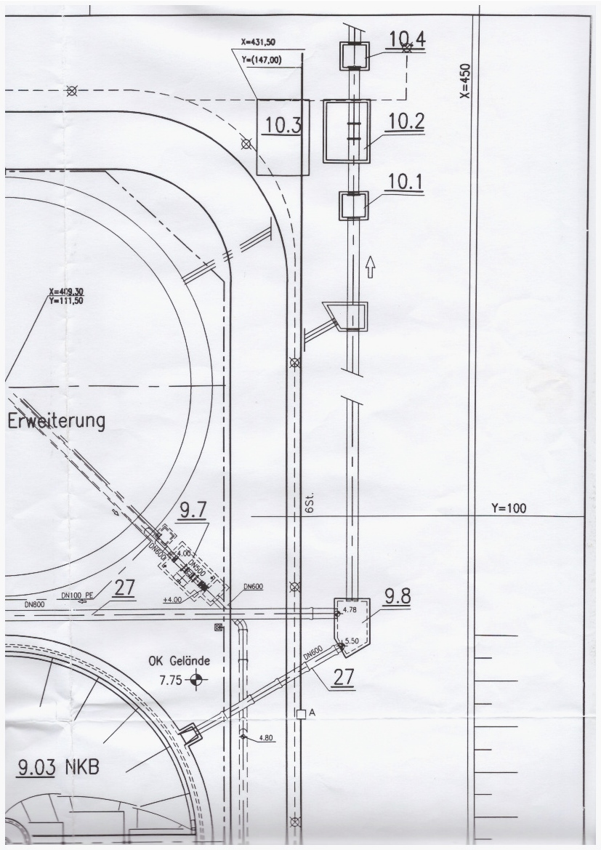

Zamawiający publikuje poniżej część dokumentacji wykonawczej w zakresie studni pomiarowej i obiektu z instalacją kontrolna ścieku oczyszczonego na wyjściu z oczyszczalni ścieków w kierunku odbiornika (rzeka Świna)

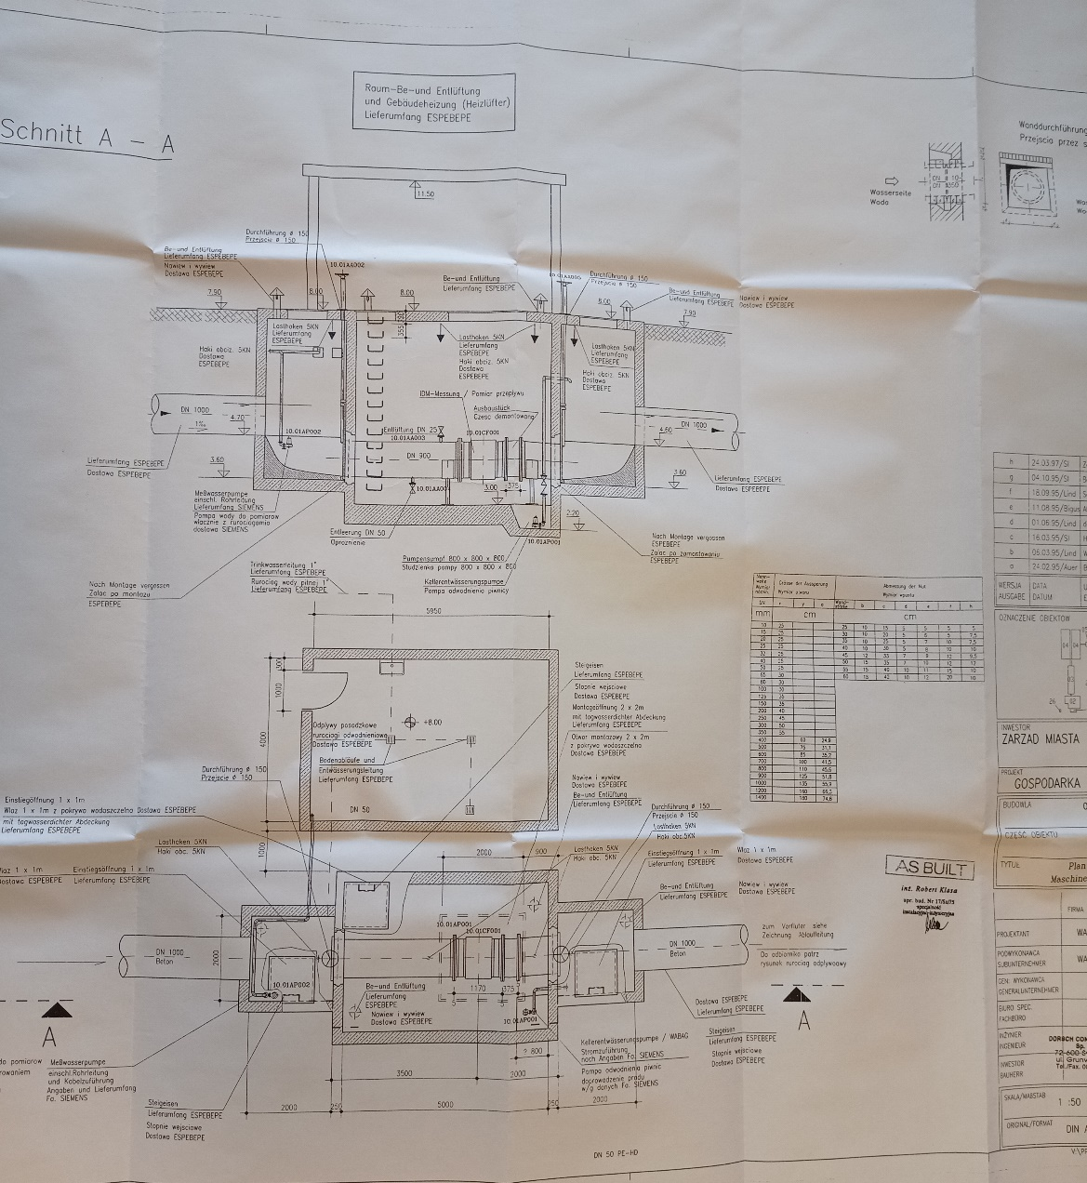

Pytanie nr 15
Zwracamy się z prośbą o wyjaśnienie jakiego ubezpieczenia od odpowiedzialności cywilnej w zakresie prowadzonej działalności związanej z Przedmiotem Umowy wymaga Zamawiający:
- zgodnie z par. 23 punkt 3 Umowy – na sumę gwarancyjną nie niższą niż 35 000 000,00 PLN
czy
- zgodnie z treścią ogłoszenia – na sumą gwarancyjną nie niższą niż 10 000 000,00 PLN?

Odpowiedź:
Zamawiający informuje, że w treści dokumentów przetargowych znalazł się błąd. W związku z powyższym Zamawiający dokonuje modyfikacji SWZ – załącznika nr 8 projektu umowy i zmienia treść § 23 ustęp 3 na następującą: „3.Wykonawca zobowiązany jest posiadać przez cały okres trwania umowy ubezpieczenie od odpowiedzialności cywilnej w zakresie prowadzonej działalności związanej z Przedmiotem Umowy, na sumę gwarancyjną nie niższą niż 10.000.000,00 PLN (słownie: dziesięć milionów złotych). Na każde żądanie Zamawiającego, w wyznaczonym w tym wezwaniu terminie, Wykonawca zobowiązany jest do przedłożenia Zamawiającemu, dokumentu potwierdzającego posiadanie wymaganego ubezpieczenia wraz z dowodem potwierdzającym opłatę wymagalnych składek.”
Pytanie nr 16
Prosimy o informację czy Wykonawca na czas montażu rurociągów solanki oraz wszelkich ścieków jest zobligowany do wyceny zajęcia pasa drogowego wzdłuż ulicy Karsiborskiej, które to obecnie podlega pod UM w Świnoujściu.
Odpowiedź:
Wykonawca zobowiązany będzie do poniesienia opłaty za zajecie pasa drogowego w wysokości określonej uchwałą Rady Miasta Świnoujście. Zamawiający poniżej przytacza treść obecnie obowiązującej uchwały nr XXV/204/2020 Rady Miasta Świnoujście.

Pytania dotyczące umowy:

Pytanie nr 17:
§ 4 ust. 1 – Prosimy o skrócenie okresu na wnoszenie przez Zamawiającego uwag do zatwierdzanych projektów do 10 dni od dnia ich przedłożenia. Podany w umowie termin 21 dni znacznie wydłuży proces zwalniania do wykonania dokumentacji projektowej.

Odpowiedź:
Zamawiający nie wyraża zgody na modyfikację zapisu umowy.

Pytanie nr 18
§ 6 ust. 4 – Prosimy o stosowną modyfikację zapisu niniejszego punktu zgodnie z propozycją: „W przypadku braku usunięcia przez Wykonawcę wad w terminie a brak usunięcia powstał z jego winy, Zamawiający jest uprawniony do:…”

Odpowiedź :
Zamawiający nie wyraża zgody na modyfikację zapisu.

Pytanie nr 19
§ 6 ust. 6 - prosimy o usunięcie z treści punktu zwrotu „w szczególności” – katalog wymogów powinien być zamknięty i ograniczony do zapisów PFU.

Odpowiedź :
Zamawiający nie wyraża zgody na modyfikację zapisu.
Tytułem wyjaśnienia Zamawiający dodaje, że wymogi są zawarte również w odpowiedzi na pytania Wykonawców, stąd PFU nie może być jedynym dokumentem i katalogiem zamkniętym, ale szczególnie podkreślonym przez Zamawiającego.

Pytanie nr 20
§ 7 ust. 3 – prosimy o skrócenie do 3 dni terminu na przystąpienie Zamawiającego do odbioru robót zanikających.

Odpowiedź:
Zamawiający nie wyraża zgody na modyfikację zapisu.

Pytanie nr 21
§ 8 ust. 3, § 10 ust. 2, lit. ee) – prosimy o dodanie na końcu wymienionego ustępu następującej treści „Koordynacja prac pomiędzy Wykonawcą Zadania A i Wykonawcą Zadania B jest po stronie Zamawiającego”.

Odpowiedź :
Zamawiający wyraża zgodę na zmianę zapisu § 8 ust. 3 umowy. W związku z tym dokonuje modyfikacji SWZ – załącznika nr 8 tj. projektu umowy w ten sposób, że w § 8 ust. 3 umowy na końcu ustępu po kropce dodaje się zdanie o treści: „Koordynacja prac pomiędzy Wykonawcą Zadania A i Wykonawcą Zadania B jest po stronie Zamawiającego”.
W opinii Zamawiającego korekta może być dokonana w jednym z punktów paragrafu 8 a odniesie skutek również do § 10 ust. 2 lit. ee) umowy.

Pytanie nr 22
§ 13 ust. 3, lit. o) - wprowadzono dodatkową karę w przypadku przekroczenia, na koniec pięcioletniego okresu monitorowania któregokolwiek ze wskaźników Kosztu Cyklu Życia SUW. Zgodnie z zapisami niniejszego ustępu w przypadku przekroczenia któregokolwiek ze wskaźników będzie naliczana podwójna kara w postaci:
- iloczynu procentowego udziału danego wskaźnika w wielkości Kosztu
Cyklu Życia SUW i wartości kwoty określonej w § 12 ust. 9 b) umowy,
oraz
- pięciokrotności rocznych kosztów eksploatacji ujętych w Koszcie Cyklu Życia SUW, wynikających z ponadnormatywnego zużycia danego elementu/medium w stosunku do wskazanego w ofercie (załączniku nr 3 do swz), liczonych jako iloczyn ponadnormatywnego zużycia danego elementu/medium eksploatacyjnego oraz jego ceny jednostkowej na dzień zakończenia 5 letniego okresu Cyklu Życia SUW.

Prosimy o usunięcie nowo wprowadzonej sankcji (zaznaczonej kolorem czerwonym), jako że stanowi ona nadmierne obciążenie Wykonawcy z tego samego tytułu.

Odpowiedź:
Zamawiający nie wyraża zgody na modyfikację zapisu. Jednocześnie Zamawiający wyjaśnia, że w § 13 ust. 3, lit. o) został określony sposób obliczenia wysokości kary w postaci sumy wymienionych w tym punkcie składników. Zapis nie wprowadza dwóch niezależnych kar.

Pytanie nr 23
§ 13 ust. 3, lit. o) – dodatkowo prosimy o wprowadzenie korekty zapisu tak aby przyjęło ono następujące brzmienie: „ w przypadku przekroczenia, na koniec pięcioletniego okresu monitorowania któregokolwiek ze wskaźników Kosztu Cyklu Życia SUW stanowiących podstawę wyliczenia Kosztu Cyklu Życia Stacji Uzdatniania Wody, zgodnie z załącznikiem nr 1 do umowy (załącznik nr 3 do swz) w wysokości sumy:

- iloczynu procentowego udziału danego wskaźnika w wielkości Kosztu Cyklu Życia SUW i wartości kwoty określonej w § 12 ust. 9 b) umowy, z tym zastrzeżeniem iż łączna wysokość kar z tego tytułu nie może przekroczyć 2% wartości Wynagrodzenia umownego netto”

Odpowiedź:
Zamawiający nie wyraża zgody na modyfikację zapisu.

Pytanie nr 24
§ 13 ust. 6 – prosimy o wprowadzenie limitu odpowiedzialności odszkodowawczej wykonawcy wobec Zamawiającego – niezależnie od podstawy takiego roszczenia – na poziomie 50% wynagrodzenia umownego brutto.
Brak określenia limitu odpowiedzialności odszkodowawczej może stanowić dla wielu Oferentów warunek uniemożliwiający złożenie oferty ponieważ realizacja inwestycji będzie obarczona zbyt dużym, w tej konkretnej sytuacji nieprzewidywalnym (bo nielimitowanym) ryzykiem finansowym.

Odpowiedź:
Zamawiający nie wyraża zgody na modyfikację zapisu .

Pytanie nr 25
§ 14 ust.8 – prosimy o dodanie na końcu następującego tekstu: „oraz dodatkowo Zamawiający pokryje: koszty urządzeń oraz materiałów, w zakresie, w jakim Wykonawca nie może anulować dostawy, oraz inne uzasadnione i udokumentowane koszty poniesione przez Wykonawcę w związku z takim odstąpieniem od Umowy; koszty poniesione przez Wykonawcę w związku z rozwiązaniem wszelkich umów z podwykonawcami i innymi podmiotami, w tym zamówień na materiały”.

Odpowiedź:
Zamawiający nie wyraża zgody na modyfikację zapisu. Zamawiający jednocześnie informuje, że odpowiedź na wniosek Wykonawcy o zmianę tego zapisu została już udzielona, dokonano modyfikacji SWZ i zmiany opublikowano w dniu 13.03.2023r.

Pytanie nr 26
§ 14 ust.9 – prosimy o całkowite usunięcie punktu ponieważ przywołane w punkcie zapisy dopuszczają „dowolna interpretacja Zamawiającego co jest przydatne do wykorzystania w celu osiągniecia celu”.

Odpowiedź:
Zamawiający nie wyraża zgody na powyższą zmianę a w celu doprecyzowania modyfikuje treść § 14 ust.9 w następujący sposób :
„ 9. Powyższe nie dotyczy sytuacji odstąpienia od umowy z winy Wykonawcy. W przypadku rozwiązania umowy nie z winy Zamawiającego rozliczeniu będą podlegały prace, które Zamawiający uzna za przydatne do wykorzystania w celu osiągnięcia celu, w jakim zawarto niniejszą umowę.

Pytanie nr 27
§ 23 ust.1 – Prosimy o dodanie do treści zapisu następującego zdania: „Mediator albo osoba prowadząca inne polubowne rozwiązanie sporu musi zostać zatwierdzona/wybrana przez obie Strony”.

Odpowiedź:
Zamawiający wyraża zgodę na modyfikację zapisu. W związku z tym dokonuje modyfikacji SWZ – załącznika nr 8 projektu umowy w ten sposób, że w § 21 ust. 1 umowy na końcu ustępu po kropce dodaje się zdanie o treści: „Mediator albo osoba prowadząca inne polubowne rozwiązanie sporu musi zostać zatwierdzona/wybrana przez obie Strony”.

Pozostałe zapisy SWZ pozostają bez zmian.
Przedmiotowe wyjaśnienia i zmiany:
- należy uwzględnić przy sporządzaniu oferty i załączników,
- nie prowadzą do zmiany ogłoszenia.

